Tilki Kitap Tanıtım Bülteni
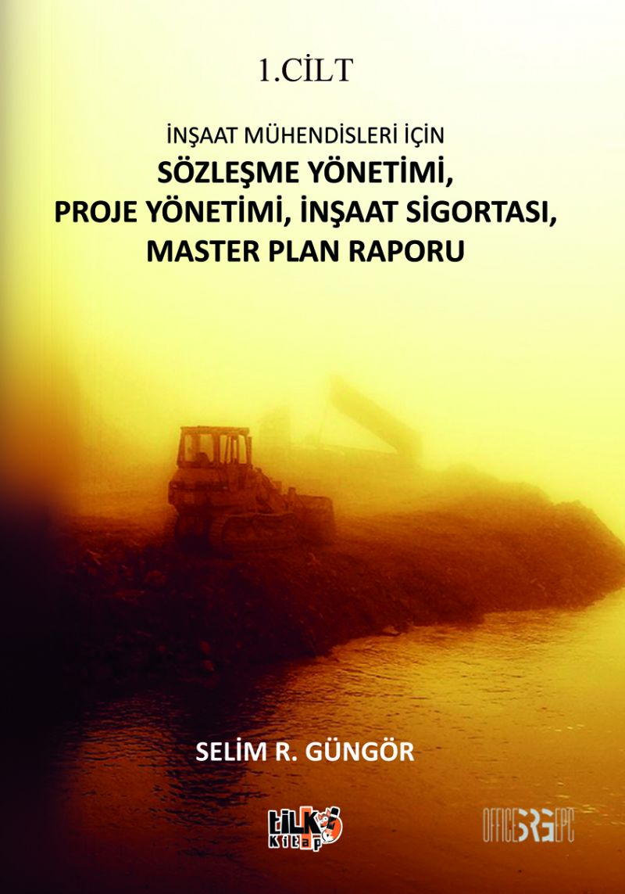 | Eser Adı: İnşaat Mühendisleri İçin Sözleşme Yönetimi, Proje Yönetimi, İnşaat Sigortası, Master Plan Raporu  Yazar Adı: Selim Rıdvan Güngör  Cilt Bilgisi: AMERİKAN  Kitap Dili: Türkçe  Eser Tipi: Orjinal  İç Sayfa: 1. HAMUR CMYK 70  Kapak: BRISTOL AMERİKAN 230  Yan Kapak: YOK  Selefon Türü: MAT SELEFON  Basım Tarihi: 2024  Sayfa Sayısı: 525  Kitap Boyutları: 210 X 297 mm  ISBN No: 9786256831926  Etiket Fiyatı: 3.320,00 TL  Editör Görevlisi: Esra Nur Yıldırım  Son Okumacı: Sümeyye Çelik  Mizanpajcı: Enes Berkay Bayram  Kapak Grafikeri: Enes Berkay Bayram
Kitap Tanıtım Yazısı : (Arka Kapak)

İnşaat Mühendisleri Için Sözleşme Yönetimi, Proje Yönetimi, Inşaat Sigortası, Master Plan Raporu - Selim Rıdvan Güngör
Selim Rıdvan Güngör , 1964 yılında Bartında doğdu. Yıldız teknik üniversitesi – Mühendislik Fakültesini , inşaat mühendisliği bölümü ulaştırma ana bilim dalından mezun oldu1987 yılında kınalı-sakaraya otoyolu ve ikinci boğaz köprüsü inşaatı projesinde saha mühendisi olarak kariyerine başladı ardından afrika avrupa ve asya çeşitli ülkelerde farklı projerle yönetim yönetim kademelerinde görev aldı Finans ve sözleşme yönetimi projerrlinin tasarımı ve yürütülmesi konularında deneyimlere sahip olan selim güngör ülke geneli ve dünya bankası yönetmelerindf dayalı iş geliştirme ve ihale dökümasyonunda uzmandır.

Kitabın detay sayfasına buradan ulaşabilirsiniz :
https://cocukyayinevi.com/kitaplar/kitap-baski-selim-ridvan-gungor-insaat-muhendisleri-icin-sozlesme-yonetimi-proje-yonetimi-insaat-sigortasi-master-plan-raporu-3683.html
Tilki Kitap



